
Arhitectura |BI_854
Microcell| Str. Edgar Quinet / Facultatea de Geografie

BCCH | LAC | CID | TRX | Diverse
124 | 100 | 8541 | 2  H86, H124 | RAM -48 dBm  Barred



Ca si colegul sau de pe cealalta parte a cladirii Universitatii Bucuresti, acest microcell este absolut istoric : a fost pornit pe 6 decembrie 1998 asa ca face parte din primele 6 micro-uri Dialog lansate ever în Capitala !
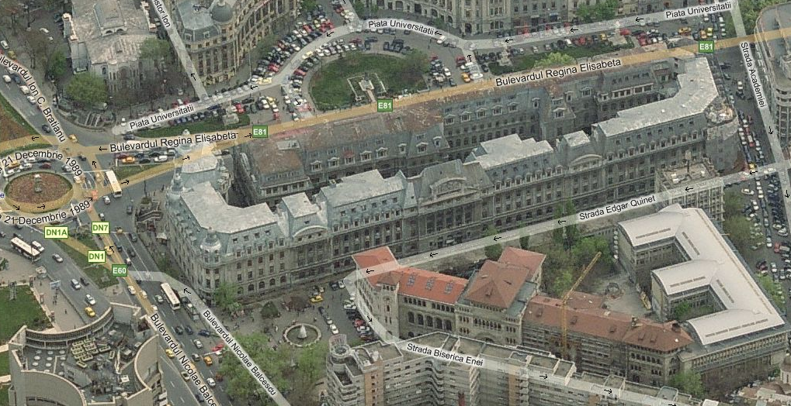

m| BI_855

M| BI_093

m| BI_854

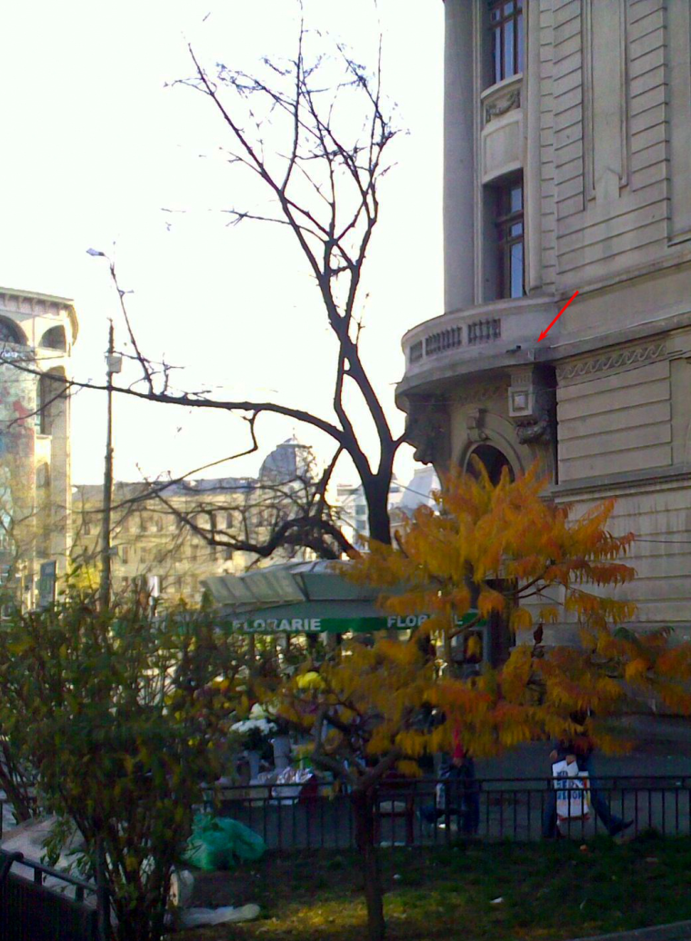
Amplasare

Pe cladirea Universitatii Bucuresti, latura care da catre strada Edgar Quinet / Facultatea de arhitectura Ion Mincu. Mai pe larg este în piata 21 decembrie 1999, mai precis în piateta care se gaseste la intersectia strazilor Edgar Quinet cu Biserica Enei – acolo unde ai si fântana Universitatii. Antena este montata cam la primul etaj al cladirii facultatii de Geografie, exact pe colt – cu bulevardul Nicolae Balcescu

In listele lor oficiale de site-uri se contrazic destul de mult ! In unele din ele site-ul este numit Biserica Enei – ceea ce pâna la urma e mai corect decât Arhitectura, cladirea pe care este montata antena ne-având nici cea mai mica legatura cu facultatea de Arhitectura Ion Mincu (de peste strada). In alte liste sa da asadar acest nume de Arhitectura si se precizeaza chiar ca ar fi pe strada Academiei n°18-20 pe Facultatea de Arhitectura Ion mincu – ceea ce este înca o data cât se poate de fals ! Asadar rare sunt listele în care se precizeaza la adresa ca este situat la intersectia strazilor Edgar Quinet – Biserica Enei...

Fiind vorba de o antena bi-directionala, se acopera asadar beton catre Vest strada Edgar Quinet si toata Facultatea de arhitectura Ion Mincu plus cladirea Universitatii Bucuresti, iar în cealalta parte catre Est se merge drept spre Teatrul National & Piata 21 decembrie 1989. Oricum fiind o zona foarte densa, cam totul este important pe aici, si prin reflexii se acopera probabil toata zona...
Nu ai putut însa sa nu remarci faptul ca dintre acele 6 microcelule instalate pentru prima oara în Bucuresti în anul 1998, doua dintre ele – adica acest site BI_854 si cel BI_855 Piata Universitatii – au fost lansate cam în acelasi loc (si care oricum par sa depinda unul de altul), de-o parte si de alta a cladirii Universitatii Bucuresti ! Bine, una din ele acopera Piata Universitatii, pe când cealalta se ocupa de zona Pietei 21 decembrie 1989 si de facultatea de Arhitectura... însa în caz de ai uitat, pe acea Facultate de arhitectura Ion Mincu cei de la Dialog aveau deja istoricul (4 iulie 1997) site macrocelular BI_093 Center_14 ! Inseamna ca deja de pe atunci reteaua începuse sa bubuie de atâta trafic în zona, si aceste 2 microcell-uri au venit în scop de pura densificare !

HW equipment

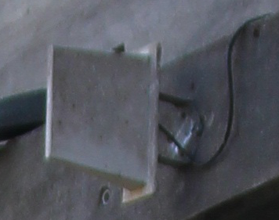
- BTS Alcatel M5M | Evolium A9110 | 2 TRX
- Antenna BiDir V-Pol

- Dupa cum te si puteai astepta, site-ul a fost initial echipat cu un Evolium A910, M4M care a persistat pâna pe dupa anul 2004 – pentru a fi pâna la urma swap-uit pâna în 2006 cu un nou Evolium A9110. Asadar este un site de o capacitate destul de limitata, doar 2 TRX – si cu o putere de emisie la fel de limitata (maxim 3W) pentru ca ambele TRX-uri sunt cuplate printr-un hybrid combiner pe un singur feeder (antena fiind VPol).

Acelasi model de antena ca pe colega sa BI_855 Piata Universitatii, nu stiu cine o fabrica mortaciunea asta (poate tot Kathrein, nu am gasit catalogurile lor de pe vremea aceea). BTS-ul fiind destul de departe (posibil sa fie chiar colocat cu BI_855), probabil se vine cu un feeder (protejat într-un furtun de plastic) pâna sus în apropierea antenei...

Din listele oficiale aflam însa unule chestii foarte interesante :

- în drop cu BI_855 ! Asta înseamna ca daca clona sa de pe cealalta parte a cladirii cade, automat este si el scos din retea. Asta probabil pentru ca împart aceasi legatura HDSL (?) catre BSC-ul de peste strada, BI0530_TNB1

- nu are FNA !!! Iar se excita astia cu 3 puncte de exclamatie, si eu tot nu am aflat (de ieri pâna astazi) ce înseamna acesst acronim ! Ma gândeam ca o fi ceva legat de alarme ?

SW configuration

- In iulie 2006 prinsesem deja acest site – era deja Barred însa în mod interesant RAM-ul era setat la -101 dBm, si nu la mortalul -48 dBm actual ! In rest avea acelasi BCCH, LAC, si 2Ter-ul era deja activ

Asadar deja de pe atunci celula era rezervata scurgerii traficului de voce (din moment ce era Barred) însa este interesant ca avea RAM-ul la -101, ceea ce înseamna ca mai orice mobil putea ateriza pe ea ! Acum cu RAM -48 dBm a ramas doar un vis frumos, nu vad cum ai putea intra pe ea din afara acelei piatete cu fântana arteziana Universitatii (loc pe unde am trecut de atâtea ori în drum catre Orange Shop-ul Universitate situat imediat la intrarea pe strada Biserica Enei, fara sa stiu de acest BTS).

Insa nu trebuie uitat ca în comunicatie BSC-ul decide de celula selectionata, asa ca cine stie care o fi comportamentul retelei în mod practic, poate ca RAM-ul de -48 este uneori overrided, ca altfel nu ai ajunge mai niciodata pe acest microcell...

- Fiind vorba de un microcell Barred, scopul lui este de a scurge comunicatiile - initiate pe un site non-Barred cum de exemplu ar fi macrocelularul BI_093 de pe Facultatea de Arhitectura, de la doar câtiva zeci de metri distanta. Cum nu poate accepta mobilele în idle mode si în plus are si capacitati reduse, parametrajul cuplului CN / BA vizibil în TEMS a fost adaptat în consecinta : avem un CCCH_Conf 1 asociat cu un AGBLK 0

Asta înseamna un CCCH_Conf setat pe Combined (1 physical channel reserved for CCCH, shared with SDCCH) ceea ce este recomandat pe site-urile cu putine TRX-uri (<2), si o valoare a BS-AG-BLKS-RES (number of paging blocks on each CCCH reserved for AGCH) setata la 0 : nu avem asadar niciun block rezervat doar AGCH-ului, toate cele 3 blocks fiind disponibile atât pentru AGCH cât si pentru PCH nu înteleg prea bine de ce, ca pe acesta celula nu este nevoie de trafic de paging din moment ce mobilele în idle pur si simplu nu pot stationa pa ea !
- Desigur, este interesant sa o compari si cu clona sa de pe cealalta parte a cladirii, BI_855 Piata Universitatii (BCCH 83) : celula aceea are o capacitate de 2 ori mai mare (4 TRX), un RxLevel_Access_Min setat la -101 dBm nefiind Barred, si are acel PenT 20 „în gol” (fara TO)

DCS in BA_List
615 / 633

Era ca^t se poate de evident ca vor decalara vestitul BCCH DCS 633 non-Barred si cu RAM accesibil (-106 dBm) emis de sus de pe Teatrul National, de site-ul BI_0530_TN BSC Teatrul National (un singur sector singleband DCS cu 4 TRX – asa de bine amplasat încât îl pot prinde si eu de pe Panduri, la peste 3Km distanta) ! Celalat BCCH nu stiu sigur la ce o corespunde…

Test 7 | EA | 2Ter MB2

RAR | 2

T3212 | 60 | BSIC 1
MT  MS-TXPWR-MAX-CCH | 5 |33 dBm

PRP | 5
DSF | 18
BA  BS-AG-BLKS-RES | 0
CN  CCCH configuration | 1 |Combined

RAI | 101
CRH | 8
